Русский язык
Группа №45
14 апреля (2 урок)
Тема урока « Вводные слова и обращения»

- Прочитать теоретический материал, выполнить упражнения.

Основные понятия: Обращение – это слово или словосочетание, называющее лицо, то есть человека или несколько людей (реже - предмет), к которому обращена речь.
Вводные слова - это слова или сочетание слов, при помощи которых говорящий выражает свое отношение к тому, что он сообщает. Вставные конструкции вносят в основное предложение дополнительные сведения, попутные замечания, уточнения, пояснения, поправки и так далее. Вводные слова и обращения на письме обособляются , членами предложения не являются.

Обращение.

Обращение называет того, к кому обращаются во время беседы. Риторическое обращение – это обращение ко всем вообще.

Обращение бывает распространённым. Нужно правильно находить его границы. Не путайте обращения со словами, которые являются членами предложения.

Сравните.

Родной край, как ты мне дорог! (обращение)

Я люблю Родину, родной край дорог мне.( определение+подлежащее)

Упражнения 1. Перестройте предложения так, чтобы подлежащие стали обращениями.

1. Ветер споет нам про дикие горы.

2. Мой друг настойчиво добивается цели.

3. Бабушка рассказывает сказку на ночь.

4. Ребята пошли на речку.

5. Мама купила мне книгу.

6. Петя сначала выучил уроки, а потом пошел гулять.

Упражнение 2.
Спишите, расставляя недостающие знаки препинания. Обозначьте обращения.

а) 1. Что дремучий лес призадумался? (А.Кольцов) 2. Эй, вратарь готовься к бою. (В.Лебедев-Кумач) 3. Присядем друзья перед дальней дорогой. (В.Дыховичный) 4. Эй, костровой за костер огневой ты отвечаешь нам головой. (З.Александрова)

б) 1. Радуй девочка людей добротой, красой своей. (О.Константинова) 2. Ты проснись Аленушка, уж восходит солнышко. (О.Константинова) 3. Еж не верь словам лисицы, лучше верь друзьям своим. (Г.Скребицкий) 4. Подождите немного леса и поля, я вернусь к вам листочком, травинкой, соломкой. (А.Юрканская) 5. Узнаю тебя рыжая по шубке пушистой, по хвосту роскошному, по поступи осторожной. (О.Константинова) 6. Роза для чего тебе шипы? (А.Юрканская)

Вводные слова имеют несколько значений, но главное – они произносятся быстро, как бы «вскользь», их можно убрать из предложения, к ним не задаётся вопрос, они не являются членами предложения.

Примеры.

В этой жизни умирать не ново,
Но и жить, конечно, не новей.

Всё в Ольге… но любой роман
Возьмите и найдете, верно,

Ее портрет: он очень мил…

Не путайте вводное слово «однако» с союзом «однако».

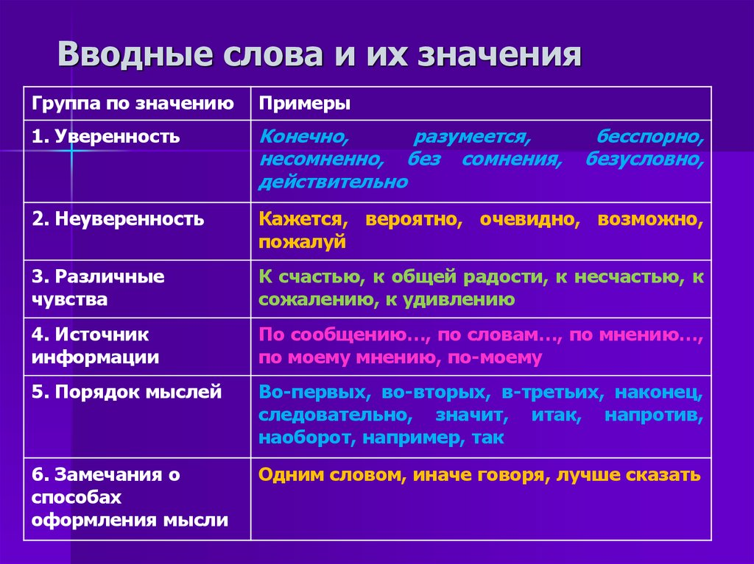

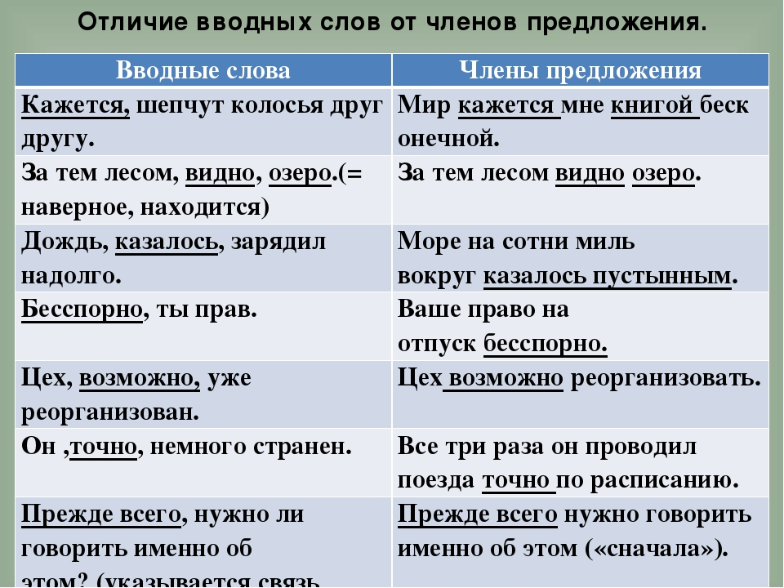

У Используя вводные конструкции, восстановите текст:

…много я слышал разных споров о счастье. Счастье… это богатство, деньги. Но ведь… настоящего счастья, верной дружбы не купишь. Если… человек обидел кого-то, отнял счастье у других, они его клянут. И ему… немного не по себе. Совесть… точит. А от совести… никакими деньгами не откупишься. Счастье… – это не только иметь, брать, получать. Счастье… и в том, чтобы отдавать, помогать… и делиться радостью.

Слова для справок: говорили некоторые, конечно, например, скажем, разумеется,
по-нашему, значит, по-моему, я думаю, несомненно, понимаешь.

Упражнение 3.
Используя вводные конструкции, восстановите текст:

…много я слышал разных споров о счастье. Счастье… это богатство, деньги. Но ведь… настоящего счастья, верной дружбы не купишь. Если… человек обидел кого-то, отнял счастье у других, они его клянут. И ему… немного не по себе. Совесть… точит. А от совести… никакими деньгами не откупишься. Счастье… – это не только иметь, брать, получать. Счастье… и в том, чтобы отдавать, помогать… и делиться радостью.

Слова для справок: говорили некоторые, конечно, например, скажем, разумеется,
по-нашему, значит, по-моему, я думаю, несомненно, понимаешь.

